**夏合宿しおり**

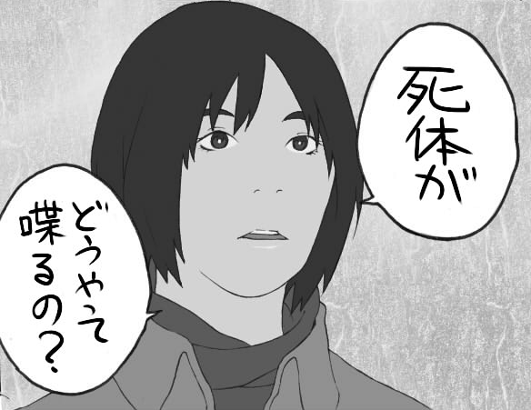

明治大学エレクトロニクス研究部

**夏合宿の目的**

* 部員同士の親睦を"さらに"深める.
* 今年度の活動方針, 目標などを話し合う.
* 日ごろ飲めない鬱憤を晴らす！

**今回の課題**

* ソフト班・ハード班の今後の活動の確認・報告.
* 生明祭の出し物について
* 1年生の係発表
* 新三役の発表・承認

**今年の目玉企画**

* バーベキュー
* 球技大会

**みんなで楽しい夏合宿に**

**しましょう**

日程 08月15日～08月18日

集合 09時00分に大学学生会館前

宿泊先 群馬県利根郡片品村土出59-2

旅館みさわ(0278-58-7232)

費用 3万5千円 +α

**持ち物**

お泊まり道具一式, 金, 学生証, 保険証のコピー, 体育館履き

遊び道具(PSなども可, PCなども可, その他カードなど各自)

ネタ(一発芸のとか)

その他自分が必要だと思うもの

**注意事項**

* 時間厳守(エレ研時間ではありません, 本当に厳守！！)
* 酒は飲んでも呑まれるな
* 酔った勢いで犯罪行為に至らないこと(物を壊すの特に厳禁)
* 行方不明にならないようにできるだけ一人で行動しないように
* 常識の範囲内での行動を心がけましょう
* 無事に帰り着いてこそ"本当に楽しい夏合宿", 怪我病気には気を付けてください
* 日射病, 熱射病にならないように気をつけること, 水分補給大事です.

**タイムテーブル**

1日目

09時00分 学生会館前集合

10時00分 出発

13時 00分 着(譽國光にて工場見学 + 昼食)

14時00分 出発

15時00分 宿に到着・その後は自由時間

18時00分 夕食

19時30分 会議・終了の後, 1年生は上級生による面接

今年も1年生が多いので頑張ってください

2日目

08時00分 起床

08時30分 朝食

10時00分 体育館にて運動

12時00分 球技大会終了, 宿にて昼食

18時00分 夕食

19時30分 会議

20時30分 近くの河原にて花火

その後は面接の続きとか再面接とか.

ここらでベホイミを習得しないと, 先が厳しいです. ベホイミって何かって?それh

3日目

08時00分 起床

08時30分 朝食

12時00分 バーベキュー

18時00分 夕食

19時30分 会議

20時30分 大宴会

4日目

08時00分 起床

08時30分 朝食

チェックアウトまでに部屋の片づけと帰還準備.

10時00分 チェックアウト

12時00分 昼食

13時00分 宿を出発

17時00分 大学に到着, 解散

＜簡易地図＞

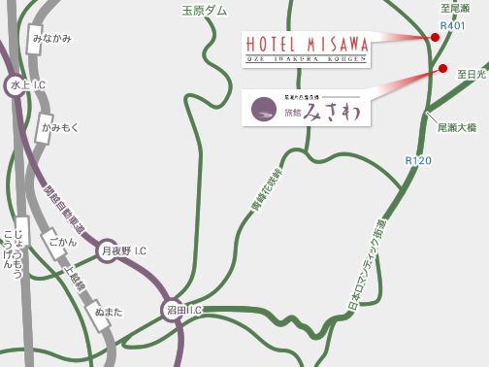

* 行き

大学→IC→IC→譽國光→(コンビニ)→宿

* 帰り

宿→IC→IC→大学

* 電車の場合

上野より上越新幹線もしくは高崎線で高崎駅下車

高崎で上越線に乗り換え沼田駅下車

沼田からバスにて「塩尻」停留所下車

送迎は出せないそうです。申し訳ありません。

＜メモ欄＞

＜メモ欄＞

＜メモ欄＞